NAMA : YESI FLORENSIA BR P

NIM : 40011423650094

MATKUL : SISTEM INFORMASI AKUNTANSI (F)

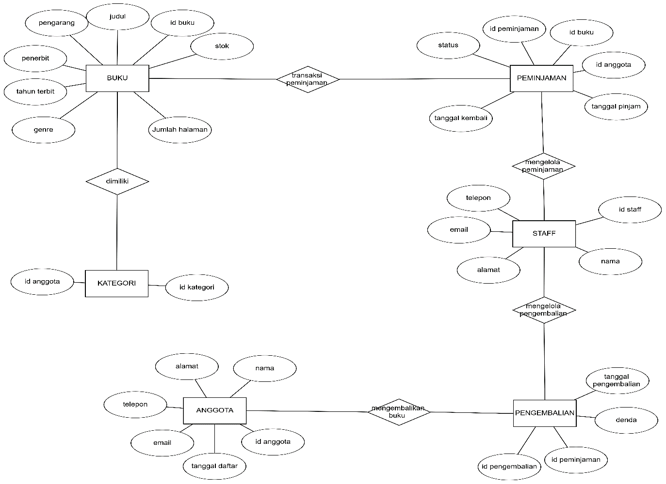

PENJELASAN:

1.Buku - Kategori_Buku (one-to-many)

• Setiap buku memiliki satu kategori.

• Setiap kategori dapat memiliki banyak buku.

2.Anggota - Peminjaman (one-to-many)

• Setiap anggota dapat memiliki beberapa peminjaman.

• Setiap peminjaman hanya melibatkan satu anggota.

3.Buku - Peminjaman (one-to-many)

• Setiap buku dapat dipinjam beberapa kali.

• Setiap peminjaman melibatkan satu buku.

4.Peminjaman - Pengembalian (one-to-one)

• Setiap peminjaman memiliki satu pengembalian.

• Setiap pengembalian hanya mengacu pada satu peminjaman.

5.Staff - Log_Aktivitas (one-to-many)

• Setiap petugas dapat memiliki banyak log aktivitas.

• Setiap log aktivitas hanya melibatkan satu petugas.